传动系统拆装实训台架
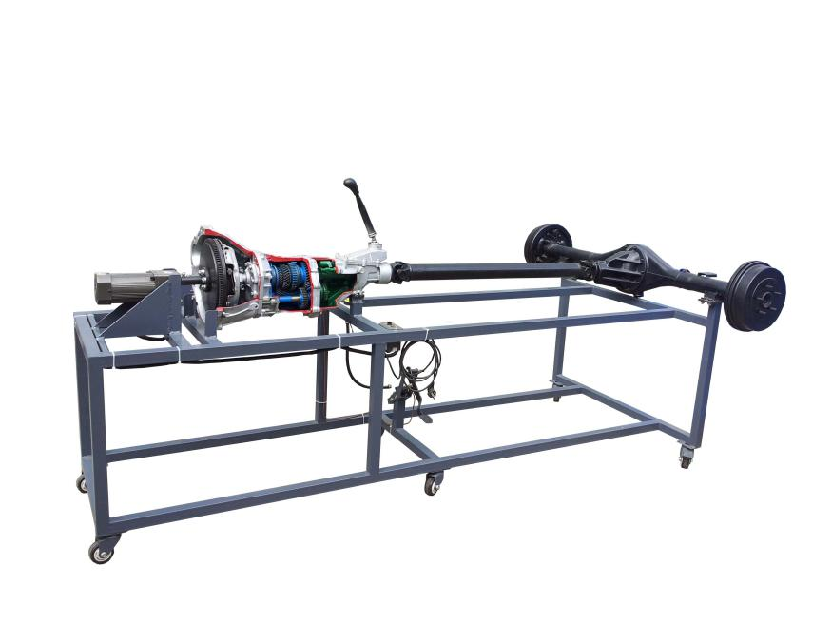
一、产品简介
该设备采用（翻新）长安微型车传动系统实物进行剖面处理，全面展示传动系统的组成结构。适合于汽车传动系统理论教学和拆装实训的教学需要。
二、功能特点
1. 采用真实的传动系统实物进行剖面处理，充分展示传动系统的组成结构。
2. 由三相齿轮减速感应电机带动变速器输入轴做低速运转，真实演示从变速器的输入轴到驱动轮的动力传递过程。
3. 实训台驱动部分加装安全防护罩。
4. 实训台提供了学员拆装传动系统的工作平台。
三、技术参数
1. 外形尺寸：1600×1400×1200mm(长×宽×高)
2. 动力电源：AC 380V±10%(三相四线) 50Hz
3. 三相齿轮减速感应电机：
◆ 型 号：5IK120GN-C
◆ 额定电压：AC 220V/380V 50Hz
◆ 额定功率：120W
◆ 额定转速：50Hz 90/1400rpm 60Hz 90/1500rpm
◆ 减速比：30
4. 工作温度：-40℃～+50℃

